**Blumen, Gräber, Gärten: Der abwechslungsreiche Alltag als Gärtnerin**

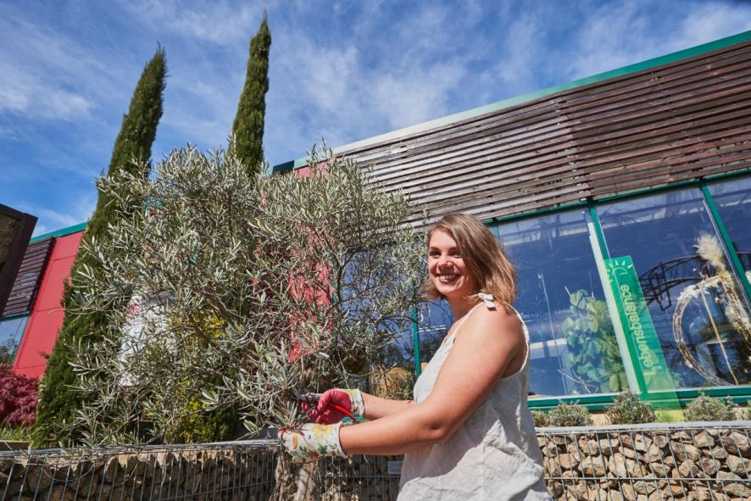(GMH) Die angehende Friedhofsgärtnerin Zoe Vetzberger (25) schätzt besonders die Kreativität und Selbstständigkeit, die ihr Beruf erfordert. Ihre Leidenschaft fürs Gärtnern hat sie über Umwege entdeckt.

Bildnachweis: GMH

**Bildunterschrift:** Unter freiem Himmel arbeitet Zoe Vetzberger am liebsten. Die 25-Jährige absolviert eine Ausbildung zur Gärtnerin.

Bilddaten in höherer Auflösung unter:   
<https://www.gruenes-medienhaus.de/download/2024/10/GMH-2024-43-01.jpg>

**Im Rhythmus der Jahreszeiten**

Die Einsatzorte von Zoe Vetzberger sind so vielfältig wie die Jahreszeiten: Im Sommer findet man die 25-Jährige vor allem draußen – sei es auf dem Friedhof, wo sie Gräber bepflanzt, oder in den Gärten ihrer Kundinnen und Kunden, wo sie Büsche und Bäume schneidet, Rollrasen verlegt oder Bewässerungsanlagen installiert. In den kalten Wintermonaten verbringt sie dagegen mehr Zeit im Verkauf ihres Ausbildungsbetriebes, der Gärtnerei Blumen Schupp in Neustadt an der Weinstraße in Rheinland-Pfalz. Dort berät sie nicht nur die Kundinnen und Kunden, sondern kümmert sich auch um die angebotenen Zierpflanzen. Eine ihrer täglichen Aufgaben ist zum Beispiel das „Ausputzen“: Das heißt, sie befreit die Pflanzen von trockenen Blättern und Zweigen und schneidet verblühte Blütenstände ab. Alle zwei Wochen besucht sie für eine Woche den Blockunterricht in der Berufsschule, wo Themen wie Pflanzenkunde und Botanik, Pflanzenanbau, Bodenkunde und Düngemittelarten, Pflanzenschutz und Schädlingsbekämpfung, Garten- und Landschaftsgestaltung sowie Grundlagen der Betriebswirtschaft auf dem Lehrplan stehen.

**Über Umwege zum Traumberuf**

Nach ihrem Schulabschluss schlug Zoe zunächst einen ganz anderen Weg ein: Sie absolvierte eine Ausbildung zur Heilerziehungspflegerin und arbeitete anschließend in einer Wohneinrichtung für Menschen mit Behinderung. Parallel dazu begann sie ein Studium der Erziehungswissenschaften mit dem Schwerpunkt Sonderpädagogik. „Ich hatte eine unbefristete Stelle und einen Studienplatz – eigentlich war meine Zukunft schon in trockenen Tüchern“, erzählt sie. Doch etwas fehlte. In den Semesterferien half sie ihren Eltern und Freunden oft im Garten und entdeckte dabei ihre Freude am Gärtnern. „Dabei wuchs in mir der Wunsch, kreativ zu arbeiten und selbst etwas gestalten zu können.“ Schließlich entschied sie sich für ein Praktikum in einer Gärtnerei, das ihr die endgültige Gewissheit gab: Sie wollte Gärtnerin werden. Sie bewarb sich um einen Ausbildungsplatz und erhielt eine Woche nach dem Vorstellungsgespräch die Zusage. „Ich habe im Gespräch viel von mir erzählt und meine Motivation erklärt. Offenheit hilft, das kann ich als Tipp für Bewerbungen weitergeben.“

Ihr erstes Ausbildungsjahr absolvierte sie in einem Garten- und Landschaftsbaubetrieb. Garten- und Landschaftsbau ist eine von sieben Fachrichtungen, in denen die Ausbildung angeboten wird. Nach einem Jahr wechselte Zoe die Fachrichtung und den Betrieb. „Der Wechsel in die Fachrichtung Friedhofsgärtnerei war problemlos möglich, da in der Berufsschule im ersten Jahr alle Fachrichtungen gemeinsam unterrichtet werden.“ Inzwischen befindet sie sich im dritten und letzten Ausbildungsjahr. Die Arbeitsbereiche bei Blumen Schupp sind vielfältig: Der Betrieb verkauft Zierpflanzen, betreibt eine Baumschule, betreut Friedhöfe und führt Gartenbauaufträge aus. „Die Vielseitigkeit war der Grund, warum ich nach dem ersten Ausbildungsjahr gewechselt habe.“

**Der Traum vom eigenen Betrieb**

Am besten gefällt Zoe , dass sie am Ende eines Arbeitstages sieht, was sie geschafft hat: „Es ist wie ein Vorher-Nachher-Bild. Ich liebe es, abends das Ergebnis meiner Arbeit zu sehen. Und ich liebe es, so viel im Freien zu arbeiten. Am Anfang war die körperliche Arbeit ungewohnt, aber man baut schnell die nötige Fitness auf.“ Als wichtige Voraussetzungen für den Beruf nennt Zoe Kreativität und Selbstständigkeit. „Gerade in einem kleinen Team ist es wichtig, dass man sich aufeinander verlassen kann und die Arbeitsabläufe funktionieren. Deshalb spielt selbstständiges Arbeiten schon in der Ausbildung eine große Rolle. Natürlich kann ich mich jederzeit an meine Kolleginnen und Kollegen wenden, wenn ich Unterstützung oder einen Rat brauche“, sagt Zoe Vetzberger.

Und wie sieht ihre Zukunft nach der Ausbildung aus? „Mein Ausbildungsbetrieb würde mich gerne übernehmen, aber ich möchte noch weitere Erfahrungen in einem anderen Betrieb sammeln.“ Langfristig plant sie, ihren Meister zu machen und sich mit einem eigenen Betrieb selbstständig zu machen. Ihr Traum ist es, ihre beiden Berufe zu vereinen: „Irgendwann möchte ich einen inklusiven Gärtnereibetrieb gründen, in dem Menschen mit und ohne Behinderung gleichberechtigt zusammenarbeiten.“

**[Kastenelement]  
-----------------------**

**Ein abwechslungsreicher Beruf mit Zukunft**

Vom Zierpflanzenbau über die Staudengärtnerei bis hin zum Gemüse- und Obstbau: Wer sich für eine Ausbildung im Gartenbau entscheidet, kann zwischen sieben Fachrichtungen wählen. Und die Ausbildung ist erst der Anfang – weitere Informationen zu den verschiedenen Fachrichtungen sowie Aufstiegsmöglichkeiten und Karrierechancen nach der Ausbildung gibt es unter <https://beruf-gaertner.de/>.